|  |
| --- |
| Bagnis Gabriele 5^Arob 20/10/2020 |

|  |
| --- |
| Verifica di teoria sulle VLAN |

Descrivere cosa si intende con “VLAN tagging” ed il funzionamento del medesimo nelle reti VLAN.

Il VLAN Tagging, o Frame Tagging, è un protocollo di Cisco per identificare i pacchetti che viaggiano attraverso i collegamenti di tipo trunk, cioè collegamenti effettuati tramite un cavo incrociato. Quando un frame Ethernet attraversa un collegamento di tipo trunk, un tag VLAN speciale viene aggiunto al frame e inviato attraverso il collegamento con il cavo incrociato tra i due dispositivi.

Quando arriva al dispositivo dall’altra parte del collegamento di tipo trunk, il tag viene rimosso e il frame viene inviato alla porta dell’host corretta in base alla tabella dello switch, in modo che l'estremità ricevente non sia a conoscenza di alcuna informazione sulle VLAN. Nel caso lo switch non possiede quel dispositivo nella tabella ma è collegato a un altro switch tramite un altro collegamento di tipo trunk allora inoltrerà il frame ricevuto.

La differenza è minima, infatti nel frame ETHERNET viene aggiunta solamente questo:

|  |  |  |  |
| --- | --- | --- | --- |
| 802.1Q Header | | | |
| 1 | 2 | 3 | 4 |
| TPID = 8116 0016 - Assume sempre questo valore perché è il Tag Protocol Identifier, cioè identifica il tipo di protocollo utilizzato. | | TCID: XX16 XX16 – Il valore varia perché è il Tag Control Identifier. È suddiviso in:  – Priority Code Point (PCP), occupa 3 bit e può assumere un valore da 0 a 7;  – CanonicalFormat Indicator (CFI), occupa un byte e vale 0 in Ethernet;  – VLAN Identifier (VID), occupa 12 bit ed è il numero della VLAN. | |

Quindi il “VLAN Tagging” serve a trasmettere oltre al frame anche la rete VLAN di cui fa parte il dispositivo sorgente in modo da poter far passare su una sola porta tutte le VLAN.

Quando, invece, il frame è di tipo “Untagged” allora ci troviamo su un collegamento di tipo access in cui alla porta è associata una sola VLAN.

Utilizzare una rappresentazione grafica, corredata di tutte le informazioni necessarie, per rappresentare un esempio di inter-VLAN routing.

Gli host appartenenti a VLAN differenti non possono comunicare fra loro a livello datalink dello stack ISO/OSI in quanto appartengono a LAN separate. Per collegarle tra loro è dunque necessario operare al livello network, raggiunto solamente dai router.

Esistono due possibili casi:

* Router a una porta
* Router a due porte

### Router a una porta

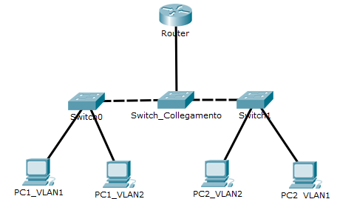

### Detto anche “one-legged router”, prevede un router collegato a un’unica linea trunk accessibile a entrambe le VLAN. Il router preleva i pacchetti a lui destinati in quanto default gateway, opera le sostituzioni previste dalla routing table, li reimmette sulla stessa linea ma con il tag dell’altra rete.

### Router a due porte

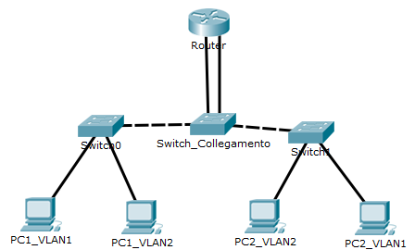

Un’altra soluzione, molto più intuitiva ma normalmente poco efficace in termini di costo, è quella di trattare le due VLAN come reti fisicamente separate e frapporre un router fra esse. Le due porte separate del router agiscono da default gateway per le due VLAN. Il router inoltra quindi tra loro i pacchetti ricevuti.